将Myblog文件将复制到wamp目录下的WWW目录

在MYSQL创建数据库itcast

Mysql 账号root 密码123456

创建用户表

CREATE TABLE IF NOT EXISTS `user` (

`id` int(10) unsigned NOT NULL AUTO_INCREMENT,

`username` varchar(10) NOT NULL,

`password` char(32) NOT NULL,

`salt` char(32) NOT NULL,

`email` varchar(40) NOT NULL,

PRIMARY KEY (`id`),

UNIQUE KEY `username` (`username`)

) ENGINE=InnoDB DEFAULT CHARSET=utf8 AUTO_INCREMENT=8 ;

创建用户信息表

CREATE TABLE IF NOT EXISTS `user_info` (

`username` varchar(20) DEFAULT NULL,

`email` varchar(20) DEFAULT NULL,

`sex` varchar(2) DEFAULT NULL,

`count` int(11) DEFAULT NULL

) ENGINE=InnoDB DEFAULT CHARSET=utf8;

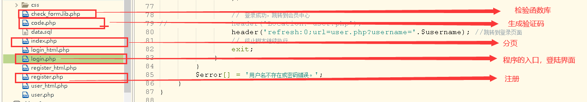

程序入口login.php；

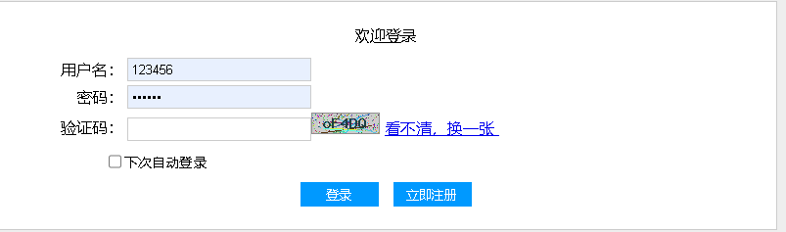

检验函数check_formlib.php

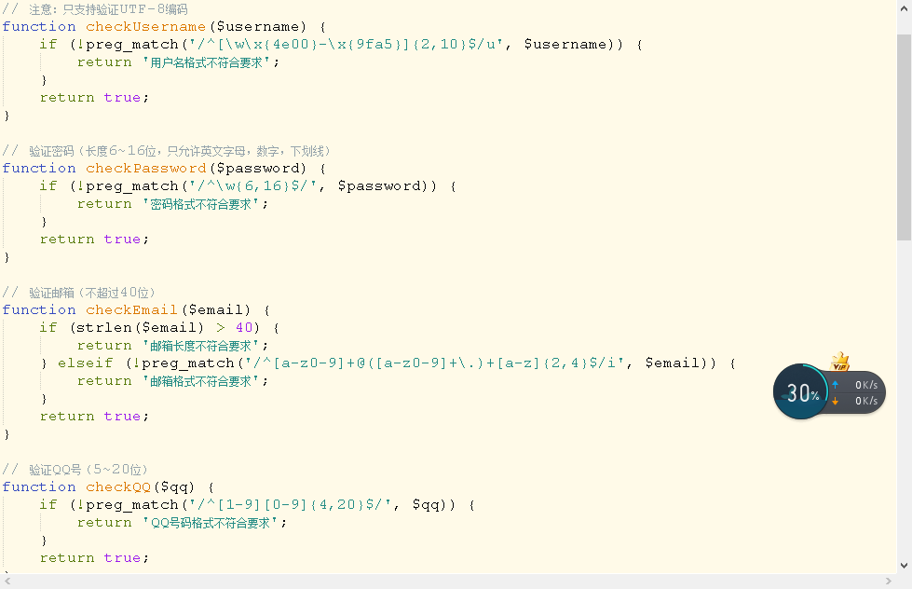

主页index.php

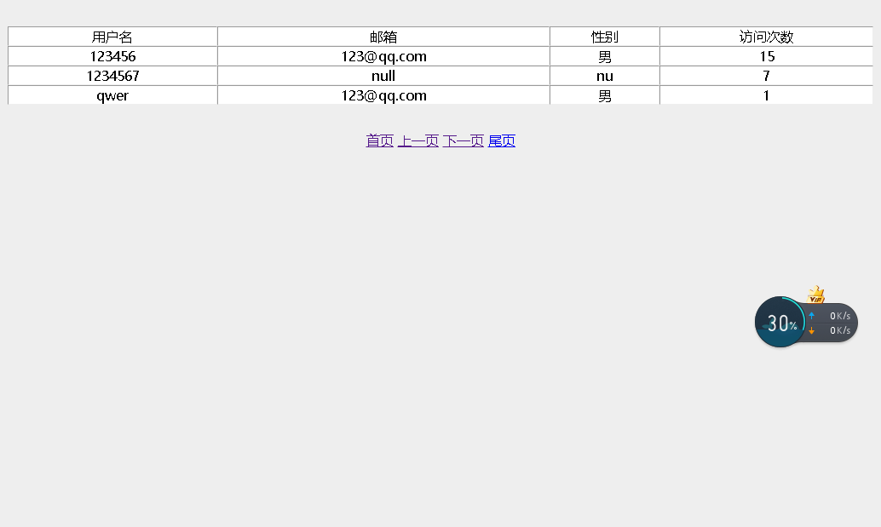

注册Register.php

